公司简介 这个页面按照这里的这样展示：

<http://www.miouvr.cn/page111.html> 参考这里，和这里一样，有疑问的时候问我

公司简介这里，页面顶部不用加banner

北富联机电

深圳市北富联机电有限公司（www.northfull.com）是一家工业高精密紧固件销售、服务为一体的专业公司，为客户提供高品质五金紧固件工业服务商！

深圳市北富联机电有限公司位于深圳市宝安区，是工业高精密紧固件的专业供应商。为汽车工业，工业机械，电气与电子，半导体工业，建筑业，提供高端的螺栓、螺柱、螺钉、螺母和自攻螺钉、垫圈、挡圈、销、铆钉、膨胀螺栓、组合件等。

北富联机电提供ISO国际、美国米制ANSI（M）、ASME（M）、ASTM（M）、JIS日本、DIN德国、EN欧盟、GB中国、BS英国（M）、AS（M）澳大利亚的系列标准件。主要代理McMASER-CARR、Helicoil螺套、BERG定位销、RECOIL螺纹护套及配套机电工具等。

本公司以“用心服务，客户为核心”为宗旨，坚持以用户的要求为中心，提供高效服务，为客户解决问题。北富联机电是您值得信赖的合作伙伴！

为什么选择我们

深圳市北富联机电有限公司秉承“专业、高效、快速、严谨”原则，以“优质服务+快速供货”为特色，五金紧固件专业化服务，真正做到“专心、良心、真心”的高端服务理念。遵循“用心服务，客户至上”的宗旨，本着“顾客是企业发展的源泉”的发展理念，真正做到以客户实际需求为出发点，快速、高效解决难题，追求长远的合作。

高品质 保证优质品质

高端五金工业紧固件 以顾客为本 专业解决方案

（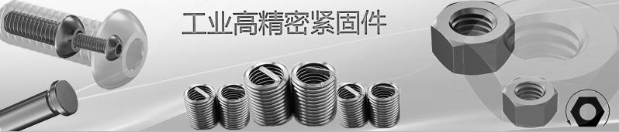

高端五金工业紧固件用我这张照片，其他的都和那个网站的一样就可以了）